PSYCHOlogie - Les concepts clés
Termes | Définitions
Inné | L’effet de l’inné (caractéristiques héréditaires biologiques) sur le développement de la personnalité.
Acquis | L’effet de l’acquis (connaissances acquises, forces de l’environnement) sur le développement de la personnalité.
Gènes | Éléments biologiques constitutifs qui déterminent des caractéristiques physiques (couleur des cheveux, des yeux, la taille) et autres (montant d’acides, de protéines, de testostérone, d’oestrogènes, régime de carnivore, force musculaire, perception, réflexe)
Orientation sexuelle | Catégorie servant à déterminer si une personne est attirée par les membres de son sexe, les membres du sexe opposé, ou les deux.
Soi | Identité d’un individu. Le soi comprend les qualités positives et négatives de la personne, de même que ses sentiments à l’égard de son identité.
Concept de soi | Perception de ce que nous sommes, fondée sur les idées que nous nous faisons de nos forces, nos faiblesses, nos valeurs, nos croyances, nos espoirs, nos rêves, nos réalisations et nos déceptions.
Soi personnel | Nous croyons qu’une personne créée 2 «sois» selon le milieu social dans lequel nous nous trouvons. Qui veut dire que le soi personnel est notre vrai soi et que nous ne le révélons qu’aux personnes qui sont très proches de nous.
Perception | Le processus de recueil et de traitement de l'information sensorielle (les sens) d'une personne. Elle peut être consciente ou inconsciente.
Individualité | Désigne le soi unique et la compréhension de ce soi en relation avec les autres.
Crise d’identité | Une période dans la vie d’une personne durant laquelle les valeurs et le concept de soi sont remis en question.
Autodétermination | Désigne l’aptitude à fixer et à réaliser des objectifs fondée sur la connaissance et l’estime de soi.
Q.I. quotient intellectuel | Mesure de l’intelligence générale d’une personne obtenue au moyen de tests écrits et de comparaison des résultats avec des données sur l’intelligence moyenne. Ex : QI normal est entre 90-110
Retour à la moyenne | Idée soutenue que l’intelligence, bien qu’elle ne soit pas héréditaire, est distribuée uniformément au sein de la population de génération en génération.
Empathie | Aptitude à comprendre ou à connaître les pensées ou les sentiments d’autrui.
Désordre psychologique | Maladie mentale qui empêche une personne de vivre avec les tensions ordinaires de la vie quotidienne.
Désordre névrotique | Où les personnes éprouvent de hauts degrés d’anxiété ou de tension, mais elles sont généralement capables de gérer leur vie quotidienne.
Désordre psychotique | Où les personnes perdent souvent le contact avec la réalité et ont besoin de soins pour parvenir à vivre une vie normale. Elles peuvent vivre des délires et des hallucinations.
Hallucinations | Épisodes durant lesquels une personne voit et entend des choses qui n’existent pas.
Délires | Croyances erronées qu’une personne entretient, même en présence de preuves contraires.
Humour burlesque | Humour qui comporte des pitreries physiques, comme le fait de foncer dans une porte fermée. Ex : Dumb and Dumber
Humour noir | Humour centré sur des situations horribles et malsaines.

PSYCHOlogues
Sigmund Freud
1856-1939
École de pensée : ______________________________________

- Fondateur de la psychologie
- Introduit la théorie et la méthode de l’analyse psychologique
- Son hypothèse était que l’esprit humain est divisé en 2
(conscient et inconscient)
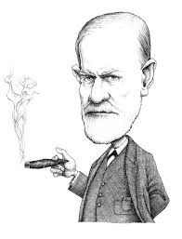
- Croit fortement que la sexualité est l’élément clé à comprendre la personnalité
Conscient | Désigne la partie de notre esprit qui contient les souvenirs que nous pouvons rappeler.
INCONSCIENT | Désigne la partie de notre esprit dont nous n’avons pas conscience mais qui est responsable en grande partie de notre comportement.
Psychanalyse | Étudie l’inconscient au moyen de l’hypnose et de l’analyse des rêves.
Libre association | Le sujet forme des paires de mots afin de révéler au thérapeute l’inconscient du sujet.
Ça | Désigne la partie de l’inconscient qui se rapporte à la recherche du PLAISIR, et qui est souvent AUTODESTRUCTRICE.
Moi | Désigne la partie de l’inconscient qui nous incite à faire le BIEN. C’est la partie de l’esprit la plus étroitement liée à notre perception de nous-mêmes.
Complexe d’Oedipe | Désigne le cas d’attirance sexuelle d’un fils pour sa mère, accompagnée d’hostilité envers son père.
Complexe d’Électre | Désigne le cas d’attirance sexuelle d’une fille pour son père, accompagnée d’hostilité envers sa mère.
Surmoi | Désigne la partie de l’inconscient qui agit comme conscience et qui sert d’arbitre entre le ça et le moi.
Mécanismes de défense  - Rationalisation  - Déplacement  - Refoulement  - Projection  - Déni  - Régression | Désigne les techniques auxquelles l’esprit humain a recours pour faire face aux sentiments d’anxiété et frustration, de tension ou d’inquiétude. Ces techniques entretiennent notre estime personnelle en protégeant notre moi des sentiments négatifs.  - Inventer une excuse pour expliquer un échec, un oubli, une erreur ou un comportement inadéquat  - Diriger une colère ou une frustration contre quelqu’un à cause d’une situation antérieure  - Consiste à éliminer/oublier les expériences traumatisantes de notre mémoire consciente.  - Voir chez les autres les aspects et les sentiments négatifs que nous sentons en nous-mêmes, mais que nous ne pouvons reconnaître ouvertement.  - Le refus de reconnaître des pensées ou des comportements menaçants  - Le fait de revenir à un type de comportement moins mature pour masquer une déception ou une frustration.

PSYCHOlogues
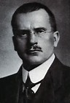
Carl Gustav Jung
1875-1961
École de pensée : ______________________________________
- Fondateur de la psychologie analytique
- L’inconscient a un aspect personnel et collectif
- Il y a 4 fonctions psychologiques : sensation, intuition, pensée, émotion
- Il y a des personnes introverties et extraverties
Psychologie analytique | Contrairement à la psychanalyse, considère que la sexualité n’est qu’un des facteurs, parmi tant d’autres, susceptibles d’influer sur le comportement humain.
Introverti | Désigne une personne autosuffisante sur le plan émotif, qui ne cherche pas à s’associer étroitement à de nombreuses personnes et qui puise sa force et son énergie dans sa vie intérieure donc pas sociale.
Extraverti | Désigne une personne qui cherche à s’associer étroitement à de nombreuses personnes et qui puise sa force et son énergie dans ces associations donc sociale.
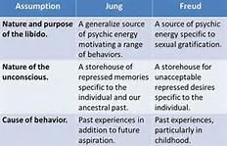

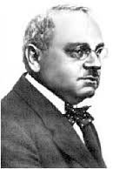
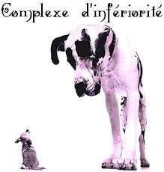
Alfred Adler
1870-1937
École de pensée : ______________________________________
- Introduit la psychologie individuelle
- Découvre le complexe d’infériorité
- Aide à comprendre la personnalité humaine
Psychologie individuelle | Système de thérapie qui s’intéresse plus au conscient de la personne qu’à son INCONSCIENT.
Complexe d’infériorité | Désigne des sentiments humains normaux d’infériorité qui peuvent, dans des circonstances extrêmes, nuire à l’aptitude à fonctionner normalement.
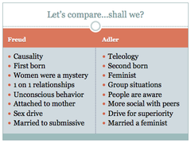
PSYCHOlogues
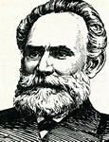
Ivan Pavlov
1849-1936
École de pensée : ______________________________________
- Le comportement peut être conditionné
- Découvre qu’il y a une relation entre le stimulus et la réponse (comportement)
- Il y a 4 étapes dans le conditionnement classique de Pavlov
Stimulus inconditionnel (SI) → Réflexe inné (RI)
Stimulus conditionnel (SC) → Réflexe conditionné (RC)
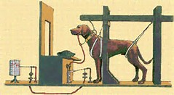
Stimulus inconditionnel | Désigne un stimulus – par exemple, la consommation de nourriture chaude lorsqu’il fait froid – qui provoque une réaction naturelle chez le sujet – par exemple, une sensation de chaleur – sans que celui-ci ait appris à avoir cette réaction.
Réflexe inné | Désigne une réaction naturelle, comme le fait de frissonner quand on a froid.
Stimulus conditionnel | Désigne un stimulus – par exemple, le son d’un ouvre-boîte – qui provoque une réaction chez un sujet – par exemple, la salivation à l’idée de la nourriture – uniquement après que le sujet a appris à associer la réaction au stimulus.
Réflexe conditionné | Désigne une réaction basée sur une connaissance préalablement acquise, comme le fait de ressentir de l’excitation avant de rencontrer un vieil ami.
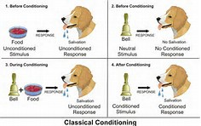

Albert Bandura
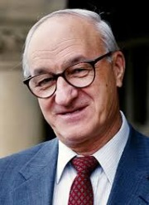
1925-
École de pensée : ______________________________________
- Croit que les êtres humains sont actifs de traitement de l'information et réfléchir à la relation entre leur comportement et de ses conséquences.
- C’est l’apprentissage par observation
- Dans la société les enfants sont entourés de nombreux modèles influents, comme les parents au sein de la famille, des personnages à la télévision pour enfants, des amis au sein de leur groupe de pairs et enseignants à l'école.
- Enfants portent attention à certaines personnes et encodent leur comportement.
- Ils peuvent imiter / copier le comportement qu'ils ont observé.
- Il est plus probable qu'un enfant va reproduire le comportement d’une personne du même sexe ou une personne semblable à lui-même.
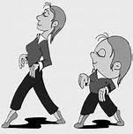

PSYCHOlogues

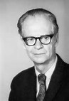
B. F. Skinner
1904-1990
École de pensée : ______________________________________
- Fait apparaître la notion de "contingence de renforcement" pour désigner l'environnement qui va produire le comportement
- Il se caractérise par trois aspects :
1) les circonstances dans lesquelles le comportement survient
2) le comportement lui-même
3) les conséquences renforçantes
Conditionnement opérant | L’individu peut apprendre à augmenter ou à diminuer ou à ajuster un comportement s’il y a une conséquence immédiate après le comportement observé. (recherches sur les pigeons)
Renforcement positif | Processus qui consiste à ajouter un stimulus pour favoriser la réapparition d’un comportement. Par exemple, se faire donner un montant d’argent, un cadeau ou une caresse réconfortante.
Renforcement négatif | Processus qui consiste à enlever un stimulus pour favoriser la réapparition d’un comportement. Par exemple, enlever des corvées.
Punition positive | Processus qui consiste à ajouter un stimulus pour défavoriser la réapparition d’un comportement. Par exemple, ajouter des corvées ou ajouter du temps pour garder les frères et sœurs.
Punition négative | Processus qui consiste à enlever un stimulus pour défavoriser la réapparition d’un comportement. Comme par exemple, enlever le cellulaire ou du temps de télévision.
